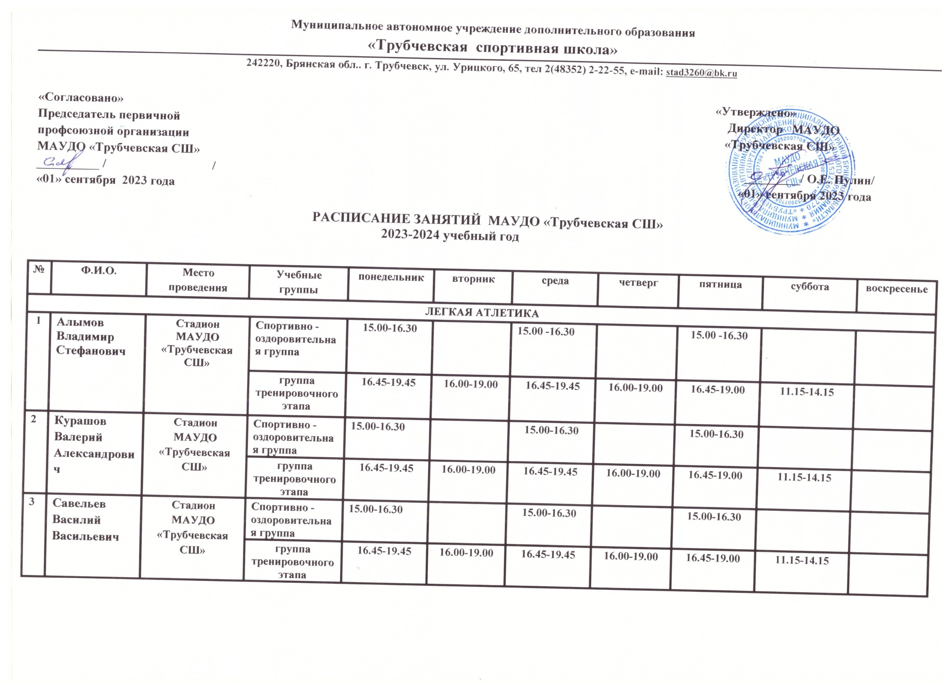
 |  |  |  |  | ФУТБОЛ
4
 |  | Астапенко Геннадий Петрович |  |  | Стадион МАУДО  «Трубчевская СШ» |  |  |  | Спортивно-оздоровительная группа |  | 16.15-17.45 |  |  |  | 16.15-17.45 |  |  |  |  |  | 11.00-12.30
 |  |  |  |  |  |  |  |  | Спортивно-оздоровительная группа |  |  |  | 16.15--17.45 |  |  |  | 16.15--17.45 |  | 16.15--17.45
 |  |  |  |  | Стадион МАУДО  «Трубчевская СШ» |  |  |  | Группа  тренировочного этапа (1-й год) |  | 18.00-20.00 |  | 18.00-20.00 |  | 18.00-20.00 |  | 18.00-20.00 |  | 18.00-20.00 |  | 18.00-20.00
5 |  | Михальченко Дмитрий Игоревич |  |  | Стадион МАУДО  «Трубчевская СШ» |  |  |  | Спортивно-оздоровительная группа |  | 15.15-16.45 |  |  |  | 15.15-16.45 |  |  |  |  |  | 11.00-12.30
 |  |  |  |  | Стадион МАУДО  «Трубчевская СШ» |  |  |  | Группа этапа начальной подготовки ( 2 год ) |  |  |  | 15.30-17.30 |  |  |  | 15.30-17.30 |  | 14.50-16.50 |  | 12.45-14.45
 |  |  |  |  | Стадион МАУДО  «Трубчевская СШ» |  |  |  | Группа тренировочного этапа( 3-й год) |  | 17.00-20.00 |  | 17.45-19.45 |  | 17.00-20.00 |  | 17.45-19.45 |  | 17.00-20.00 |  | 15.00-18.00
ПАУЭРЛИФТИНГ
6 |  | Игнатенков Владимир Владимирович |  |  | МАУДО «Трубчевская СШ» |  |  |  | Группа тренировочного этапа (1-й год) |  | 14.50-16.50 |  | 14.50-16.50 |  | 14.50-16.50 |  | 14.50-16.50 |  | 14.50-16.50 |  | 9.30-11.30
 |  |  |  |  |  |  |  |  | Группа тренировочного этапа(3-й год) |  | 17.00-20.00 |  | 17.00-20.00 |  | 17.00-20.00 |  | 17.00-20.00 |  | 17.00-20.00 |  | 11.15-14.15
ВОСТОЧНЫЕ ЕДИНОБОРСТВА
7 | Шкляров Сергей Васильевич |  |  |  |  |  | МАУДО «Трубчевская СШ» |  | Группа тренировочного этапа(2-й год) |  | 16.00-19.00 |  | 16.00-19.00 |  | 16.00-19.00 |  | 16.00-19.00 |  | 16.00-19.00 |  | 16.00-19.00
БАСКЕТБОЛ
8 | Черняй Николай Николаевич |  |  |  |  |  | МАУДО «Трубчевская СШ» |  | Спортивно-оздоровительная группа |  | 16.00-17.30 |  |  |  | 16.00-17.30 |  |  |  | 16.00-17.30
 |  |  |  |  |  |  |  |  | Тренировочный этап(1 год) |  | 17.45-19.45 |  | 18.00-20.00 |  |  |  | 18.00-20.00 |  | 17.45-19.45 |  | 10.00-12.00
 | ВОЛЕЙБОЛ
 | Черняй Николай Николаевич |  |  |  |  |  |  | Стадион МАУДО  «Трубчевская СШ» |  | Начальная подготовка (2-й год) |  |  |  | 15.45-17.45 |  | 17.45-19.45 |  | 15.45--17.45 |  |  |  |  | 12.15-14-15
ШАХМАТЫ
9 |  |  |  | Кочубей Надежда Анатольевна |  | МАУДО «Трубчевская СШ» |  |  | Группа спортивно-оздоровительного этапа |  | 15.00-16.30 |  |  |  | 15.00-16.30 |  |  |  | 15.00-16.30
 |  |  |  | ВОЛЕЙБОЛ
 |  |  |  | Кочубей Надежда Анатольевна |  | МАУДО «Трубчевская СШ» |  |  | Группа спортивно-оздоровительного этапа |  |  |  | 16.45-18.15 |  |  |  | 16.45-18.15
 |  |  |  | БОКС
10 |  |  |  | Зубар Алексей Николаевич |  | МАУДО «Трубчевская СШ» |  |  | Группа спортивно-оздоровительного этапа |  | 15.00-16.30 |  |  |  | 15.00-16.30 |  |  |  | 15.00-16.30
 |  |  |  |  |  |  |  |  | Начальная подготовка (1-й год) |  |  |  | 15.00-17.00 |  |  |  | 15.00-17.00 |  |  |  |  | 15.00-17.00
 |  |  |  |  |  |  |  |  | Группа тренировочного этапа (2-й год) |  | 16.45-18.45 |  | 17.15-19.15 |  | 16.45-18.45 |  | 17.15-19.15 |  | 16.45-18.45 |  |  | 17.15-19.15

